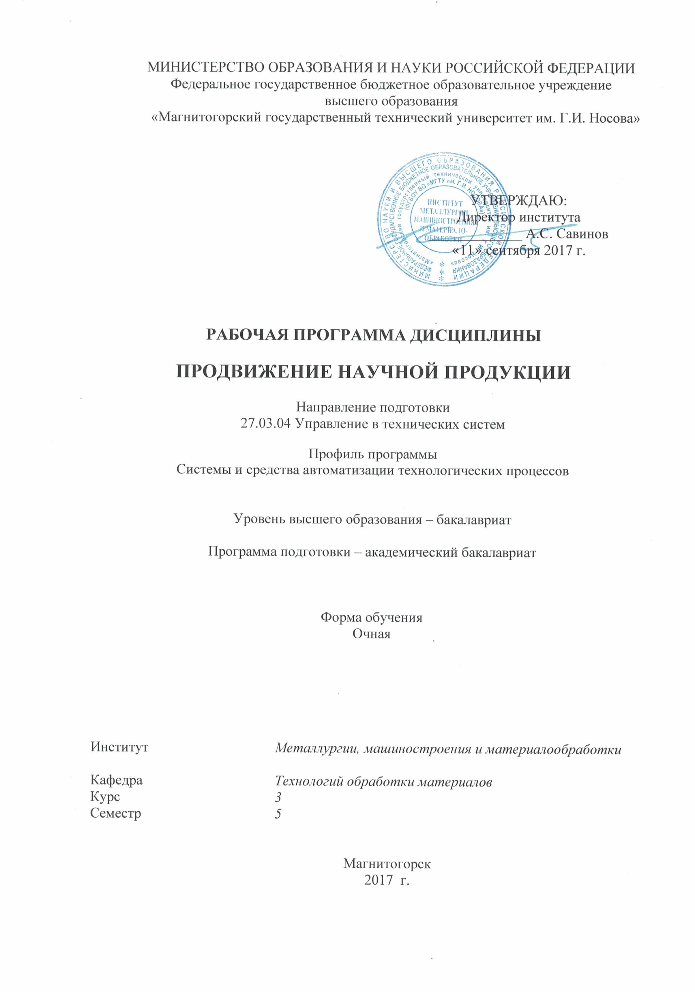
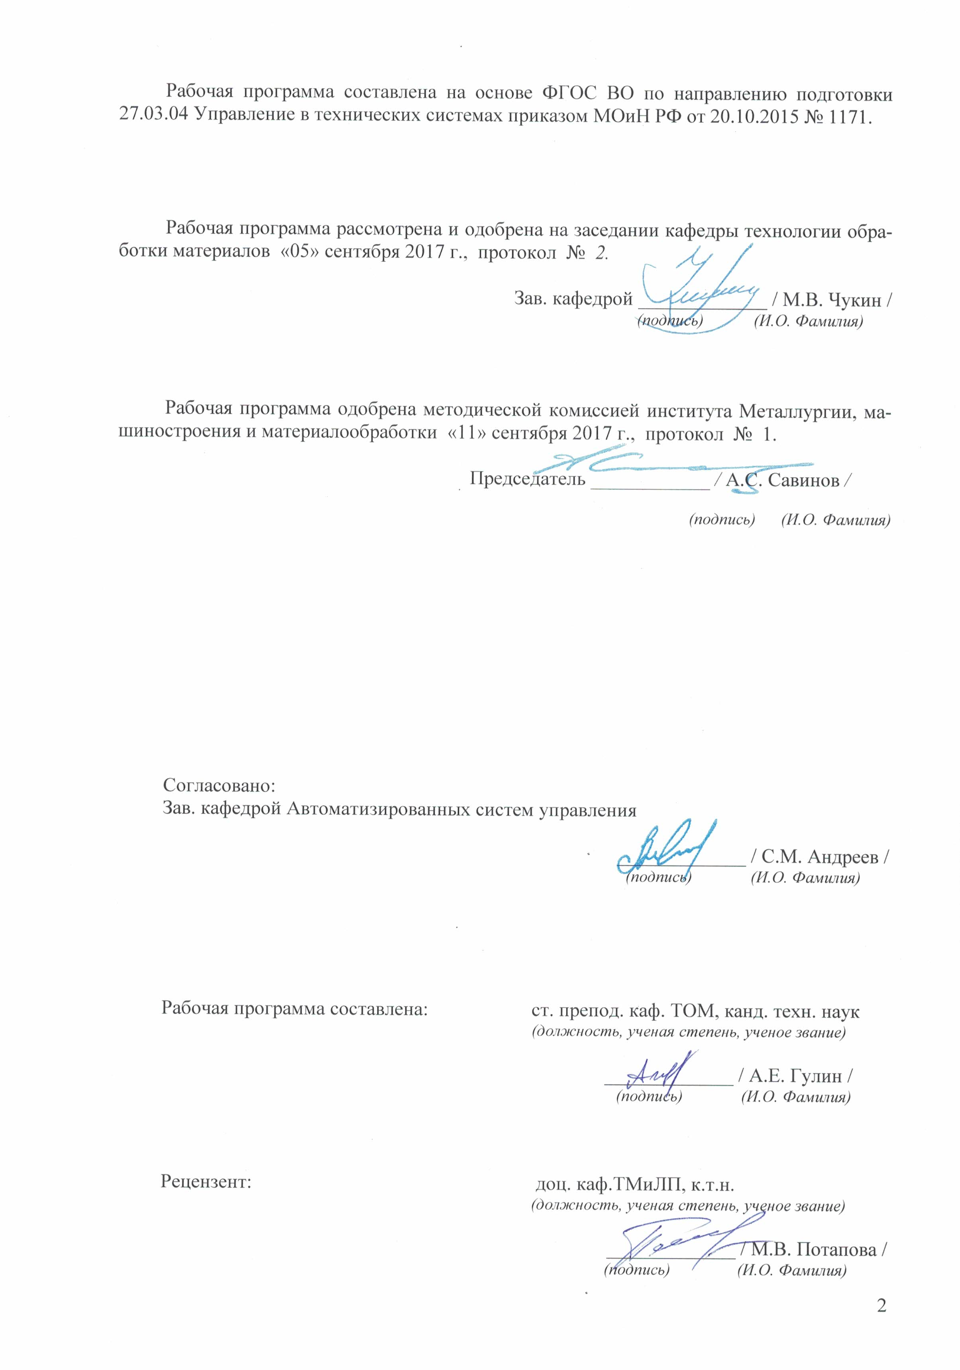
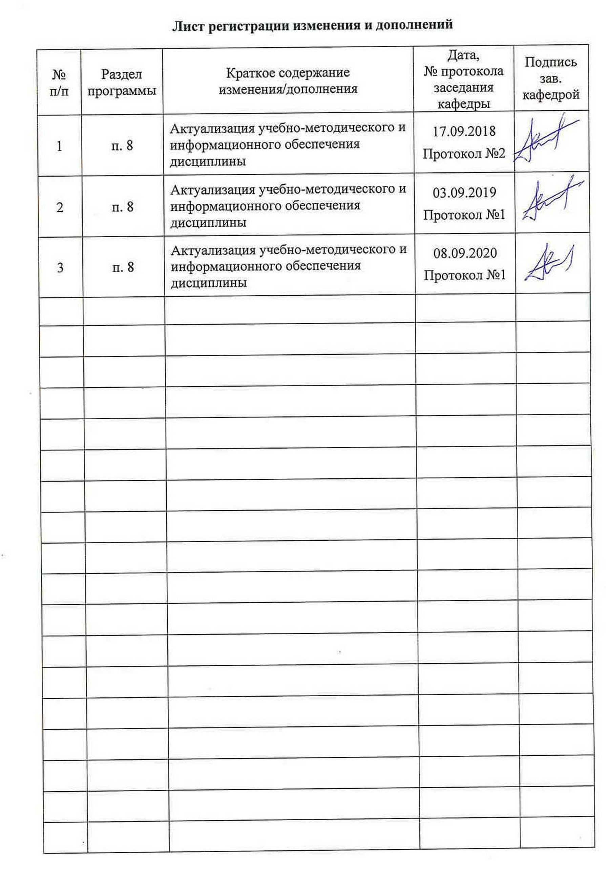

1 Цели освоения дисциплины
Целями освоения дисциплины «Продвижение научной продукции» являются:
- развитие у студентов личностных качеств, а также формирование общих и профессиональных компетенций в соответствии с требованиями ФГОС ВО по направлению подготовки 27.03.04 Управление в технических системах;
- формирование у студентов представлений о видах научной продукции и путях про-движения ее на рынок, получение комплекса знаний о системе государственной под-держки, грантах, фондах и оформлении конкурсной документации;
- освоение студентами навыков проведения патентного поиска, оформления патентной документации.

2 Место дисциплины в структуре образовательной программы
подготовки бакалавра
Дисциплина «Продвижение научной продукции» входит в вариативную часть блока 1 образовательной программы.
Для изучения дисциплины необходимы знания (умения, владения), сформированные в результате изучения истории, правоведения, экономики.
Знания и умения студентов, полученные при изучении дисциплины «Продвижение научной продукции» будут необходимы им при дальнейшей подготовке к ГИА

3 Компетенции обучающегося, формируемые в результате освоения
дисциплины и планируемые результаты обучения
В результате освоения дисциплины «Продвижение научной продукции» обучающийся должен обладать следующими компетенциями:

Структурный  элемент  компетенции | Планируемые результаты обучения
ОК-3: способностью использовать основы экономических знаний в различных сферах деятельности
Знать | - принципы, формы и методы финансирования научно-технической продукции  - формы государственной поддержки инновационной деятельности в России
Уметь | - выделять особенности продвижения товара и пути его совершенствования в условиях Российского рынка научной продукции  - анализировать рынок научно-технической продукции
Владеть | - профессиональным языком в области продвижения научной продукции  - методами стимулирования сбыта продукции, способами оценивания значимости и практической пригодности инновационной продукции
ОК-4: способностью использовать основы правовых знаний в различных сферах деятельности
Знать | - основные понятия и определения федерального закона «О науке и государственной научно-технической политике»  - основные понятия и определения федерального закона об инновационной деятельности и о государственной инновационной политике
Уметь | - применять правовые знания в профессиональной деятельности  - приобретать знания в области правового обеспечения продвижения научной продукции
Владеть | - основными терминами и понятиями в области продвижения научной  - знаниями о научно-технической политики России продукции
ПК-4: готовностью участвовать в подготовке технико-экономического обоснования проектов создания систем и средств автоматизации и управления
Знать | - средства и методы стимулирования сбыта продукции.  - виды охранных документов интеллектуальной собственности  - основные шаги и правила государственной системы регистрации результатов научной деятельности
Уметь | - составлять пакет документов для регистрации программы ЭВМ  - составлять пакет документов для регистрации изобретения или полезной модели
Владеть | - способами анализа патентной документации и проведения патентного поиска  - способами совершенствования профессиональных знаний и умений путем использования возможностей информационной среды

4 Структура и содержание дисциплины (модуля)
Общая трудоемкость дисциплины составляет 3 зачетных единиц 108 акад. часов,
в том числе:
– контактная работа – 37 акад. часов:
– аудиторная – 36 акад. часов;
– внеаудиторная – 1 акад. час
– самостоятельная работа – 71 акад. час

Раздел / тема  дисциплины | Семестр | Аудиторная  контактная  работа  (в акад. часах) |  |  | Самостоятельная работа (в акад. часах) | Вид самостоятельной  работы | Форма текущего контроля успеваемости и  промежуточной аттестации | Код и структурный  элемент  компетенции
Раздел / тема  дисциплины | Семестр | лекции | лаборат.  занятия | практич. занятия
1. Понятие научной продукции | 5 | 3 |  |  | 6 | Поиск дополнительной информации по заданной теме |  | ОК-3: з  ОК-4: з  ПК-4: з
2. Виды научной продукции | 5 | 1 |  | 2 | 9 | Подготовка к практическому занятию | Устный опрос | ОК-3: з  ОК-4: з  ПК-4: з
3. Регистрация различных видов научной продукции | 5 | 3 |  | 6/4И | 12 | Подготовка к сдаче практической работы | Защита практических работ | ОК-3: зув  ОК-4: зув  ПК-4: зув
4. Пути продвижения на рынок | 5 | 2 |  | 2 | 6 | Подготовка к практическому занятию | Устный опрос | ОК-3: зу  ОК-4: зу  ПК-4: зув
5. Системы финансирования | 5 | 2 |  | 2 | 9 | Подготовка к практическому занятию | Устный опрос | ОК-3: зув  ОК-4: зув  ПК-4: зув
6. Системы государственной поддержки | 5 | 2 |  | 2 | 9 | Подготовка к практическому занятию | Устный опрос | ОК-3: зув  ОК-4: зув  ПК-4: зув
7. Принципы взаимодействия с промышленными предприятиями | 5 | 2 |  | 2 | 9 | Подготовка к практическому занятию | Устный опрос | ОК-3: ув  ОК-4: ув  ПК-4: зу
8. Конкурсная документация и ее оформление | 5 | 3 |  | 2/2И | 12 | Подготовка к практическому занятию | Устный опрос | ПК-4: зув
Итого по дисциплине | 5 | 18 |  | 18/6И | 71 |  | Зачет
И – в том числе, часы, отведенные на работу в интерактивной форме.

5 Образовательные и информационные технологии

Для усвоения студентами знаний по дисциплине «Продвижение научной продукции» применяются традиционная и компетентностно-модульная технологии обучения, включающие в себя объяснения преподавателя на лекциях, самостоятельную работу с учебной и справочной литературой по дисциплине, работу на практических занятиях и т.п.
В ходе изложения лекционного материала используются презентации, плакаты по теме занятий, наглядные пособия. На занятиях студенты выполняют задания на изучение в рамках программы курса тем и проблем, не выносимых на лекции и практические занятия; заполняют вслед за преподавателем схемы, таблицы по изучаемой тематике; приводят собственные примеры, очевидно подтверждающие излагаемый материал.
Образовательный процесс по дисциплине строится на основе комбинации следующих традиционных образовательных технологий:
- лекции (лекция-информация, обзорная лекция, лекция-визуализации);
- практические (углубление знаний, полученных на теоретических занятиях, решение задач);
– тренинговые (формирование определенных умений и навыков, формирование алгоритмического мышления);
– активизации познавательной деятельности (приемы технологии развития критического мышления через чтение и письмо, работа с литературой, подготовка презентаций);
– самоуправления (самостоятельная работа студентов, самостоятельное изучение материала).
Рекомендуется использование информационных технологий при организации коммуникации со студентами для представления информации, выдачи рекомендаций и консультирования по оперативным вопросам, использование мультимедиа-средств при проведении лекционных и практических занятий.

6 Учебно-методическое обеспечение самостоятельной работы обучающихся
По дисциплине «Продвижение научной продукции» предусмотрена аудиторная и внеаудиторная самостоятельная работа обучающихся. Аудиторная самостоятельная работа студентов предполагает участие в собеседовании на заданную тему, подготовке обоснованных ответов на вопросы преподавателя и участие в устном опросе, разбор практических вопросов продвижения научной продукции.

Устный опрос:
1. Виды научной продукции
2. Регистрация различных видов научной продукции
3. Пути продвижения на рынок
4. Системы финансирования
5. Системы государственной поддержки
6. Принципы взаимодействия с промышленными предприятиями
7. Конкурсная документация и ее оформление

Внеаудиторная самостоятельная работа обучающихся осуществляется в виде изучения литературы, материалов интернет-ресурсов по соответствующей теме для выбора материала для участия в собеседованиях и устных опросах.

7 Оценочные средства для проведения промежуточной аттестации
а) Планируемые результаты обучения и оценочные средства для проведения промежуточной аттестации:

Структурный элемент  компетенции | Планируемые  результаты обучения | Оценочные средства
ОК-3: способностью использовать основы экономических знаний в различных сферах деятельности
Знать | - принципы, формы и методы финансирования научно-технической продукции  - формы государственной поддержки инновационной деятельности в России | - Проблемы анализа рынка научно-технической продукции.  - Принципы, формы и методы финансирования научно-технической продукции.  - Источники финансирования научной, научно-технической и инновационной деятельности.  - Формы государственной поддержки инновационной деятельности в России.  - Научно-техническая политика России.
Уметь | - выделять особенности продвижения товара и пути его совершенствования в условиях Российского рынка научной продукции  - анализировать рынок научно-технической продукции | 1. Провести анализ конкурентов при продвижении инновации  2. Провести анализ потребителей инновации
Владеть | - профессиональным языком в области продвижения научной продукции  - методами стимулирования сбыта продукции, способами оценивания значимости и практической пригодности инновационной продукции | - Источниками финансирования инновационных проектов.  - Формы финансирования инновационной деятельности.  - Формы государственной поддержки инновационной деятельности.  - Нетрадиционные меры государственной поддержки.  - Жизненный цикл нововведений. Научно-производственный цикл.
ОК-4: способностью использовать основы правовых знаний в различных сферах деятельности
Знать | - основные понятия и определения федерального закона «О науке и государственной научно-технической политике»  - основные понятия и определения федерального закона об инновационной деятельности и о государственной инновационной политике | - Классификация научно-технической продукции.  - Понятие и правовое содержание результатов научной и научно-технической деятельности.  - Основные цели и принципы государственной научно-технической политики.  - Порядок и особенности выполнения научно- исследовательских работ по государственным контрактам.  - Научно-техническая продукция как товар особого рода.
Уметь | - применять правовые знания в профессиональной деятельности  - приобретать знания в области правового обеспечения продвижения научной продукции | 1. Определить объем правовой защиты патентообладателей или авторов изобретения.  2. Определить соответствие заявки на изобретение условиям патентоспособности
Владеть | - основными терминами и понятиями в области продвижения научной  - знаниями о научно-технической политики России | - Научно-техническая продукция: понятие, виды.  - Понятие научной деятельности, показатели ее характеризующие, источники финансирования.  - Показатели характеризующие научную деятельность.  - Особенности оценки качества для научно-технической продукции
ПК-4: готовностью участвовать в подготовке технико-экономического обоснования проектов создания систем и средств автоматизации и управления
Знать | - средства и методы стимулирования сбыта продукции. Виды охранных документов интеллектуальной собственности  - основные шаги и правила государственной системы регистрации результатов научной деятельности | - Организация и планирование продвижения товара и пути его совершенство-вания.  - Средства и методы стимулирования сбыта продукции.  - Изобретательство. Изобретение.  - Изобретательство. Полезная модель.  - Государственная регистрация научных результатов.
Уметь | - составлять пакет документов для регистрации программы ЭВМ  - составлять пакет документов для регистрации изобретения или полезной модели | 1. Определить 5 аналогов и прототип объекта  2. Составить формулу изобретения  3. Составить формулу полезной модели  4. Определить области применения изобретения в соответствии с МПК  5. Определить вектор развития устройства/технологии (дерево эволюции).
Владеть | - способами анализа патентной документации и проведения патентного поиска  - способами совершенствования профессиональных знаний и умений путем использования возможностей информационной среды | - Производственный процесс и основные принципы его организации.  - Виды продвижения научной продукции на рынке.

б) Порядок проведения промежуточной аттестации, показатели и критерии оценивания:

Промежуточная аттестация по дисциплине «Продвижение научной продукции» включает теоретические вопросы, позволяющие оценить уровень усвоения обучающимися знаний, и практические задания, выявляющие степень сформированности умений и владений, проводится в форме зачета.
на оценку «зачтено» обучающийся должен показать высокий уровень знания материала по дисциплине, продемонстрировать интеллектуальные навыки решения проблем, нахождения уникальных ответов, вынесения критических суждений; продемонстрировать знание и понимание дисциплины, умение оперировать этими знаниями в профессиональной деятельности;
на оценку «не зачтено» студент не может показать знания на уровне воспроизведения и объяснения информации по дисциплине, не может показать интеллектуальные навыки решения простых задач, умение критически оценивать свои личностные качества

8 Учебно-методическое и информационное обеспечение дисциплины
а) Основная литература:
1. Спиридонова, Е. А. Управление инновациями: учебник и практикум для бакалавриата и магистратуры / Е. А. Спиридонова. — Москва: Издательство Юрайт, 2019. — 298 с. — ISBN 978-5-534-06608-1. — Текст: электронный // ЭБС Юрайт [сайт]. — URL: https://urait.ru/bcode/442024. (дата обращения: 25.09.2020)
2. Алексеев, А. А. Инновационный менеджмент : учебник и практикум для бакалавриата и магистратуры / А. А. Алексеев. — 2-е изд., перераб. и доп. — Москва: Издательство Юрайт, 2019. — 259 с. — ISBN 978-5-534-03166-9. — Текст: электронный // ЭБС Юрайт [сайт]. — URL: https://urait.ru/bcode/433138. (дата обращения: 25.09.2020)

б) Дополнительная литература:
1. Инновационный менеджмент: учебник для академического бакалавриата / Л. П. Гончаренко, Б. Т. Кузнецов, Т. С. Булышева, В. М. Захарова; под общей редакцией Л. П. Гончаренко. — 2-е изд., перераб. и доп. — Москва: Издательство Юрайт, 2019. — 487 с. — ISBN 978-5-9916-7709-7. — Текст: электронный // ЭБС Юрайт [сайт]. — URL: https://urait.ru/bcode/432166. (дата обращения: 25.09.2020)
2. Поляков, Н. А. Управление инновационными проектами : учебник и практикум для академического бакалавриата / Н. А. Поляков, О. В. Мотовилов, Н. В. Лукашов. — Москва: Издательство Юрайт, 2019. — 330 с. — ISBN 978-5-534-00952-1. — Текст: электронный // ЭБС Юрайт [сайт]. — URL: https://urait.ru/bcode/433159. (дата обращения: 25.09.2020)

в) Методические указания:
1. А.А. Астафьева, Ю.В. Короткова. Проведение патентных исследований. Методическая разработка к самостоятельной работе по дисциплине «Защита интеллектуальной собственности и патентоведение» для студентов всех специальностей. Магнитогорск. Изд-во Магнитогорск. гос. техн. ун-та им. Г.И. Носова, 2013. - 33 с.
2. А.А. Астафьева, Ю.В. Короткова. Формула изобретения как характеристика его технической сущности, принципы составления и толкования. Методическая разработка к самостоятельной работе по дисциплине «Защита интеллектуальной собственности и патентоведение» для студентов всех специальностей . Магнитогорск. Изд-во Магнитогорск. гос. техн. ун-та им. Г.И. Носова, 2012. - 30 с.

г) Программное обеспечение и Интернет-ресурсы:

Интернет-ресурсы:
- Национальная информационно-аналитическая система –Российский индекс научного цитирования (РИНЦ). – URL: https://elibrary.ru/project_risc.asp
- Поисковая система Академия Google (Google Scholar). – URL: https://scholar.google.ru/
- Информационная система – Единое окно доступа к информационным ресурсам. – URL: http://window.edu.ru/
- Федеральное государственное бюджетное учреждение «Федеральный институт промышленной собственности». – Режим доступа: http://new.fips.ru/
- Российская Государственная библиотека. – URL: https://www.rsl.ru/
- Российская национальная библиотека. – URL: http://nlr.ru/
- Государственная публичная научно-техническая библиотека России. – URL: http://www.gpntb.ru/
- Свободная энциклопедия «Википедия». – URL: https://ru.wikipedia.org
- Библиографическая и реферативная база данных Scopus. – URL: https://www.scopus.com
- Поисковая платформа Web of Science. – URL: http://webofknowledge.com
- Библиотека электронных книг ЛитРес. – URL: https://www.litres.ru/

Программное обеспечение:
Наименование ПО | № договора | Срок действия лицензии
MS Windows 7 | Д-1227 от 08.10.2018  Д-757-17 от 27.06.2017 | 11.10.2021  27.07.2018
MS Office 2007 | № 135 от 17.09.2007 | Бессрочно
FAR Manager | свободно  распространяемое | бессрочно
7Zip | свободно  распространяемое | бессрочно

9 Материально-техническое обеспечение дисциплины (модуля)
Тип и название аудитории | Оснащение аудитории
Учебная аудитория для проведения занятий лекционного типа | Технические средства обучения, служащие для представления учебной информации большой аудитории: мультимедийные средства хранения, передачи и представления учебной информации. Специализированная мебель
Учебная аудитория для проведения практических занятий | Технические средства обучения, служащие для представления учебной информации большой аудитории: мультимедийные средства хранения, передачи и представления учебной информации. Специализированная мебель
Учебная аудитория для групповых и индивидуальных консультаций, текущего контроля и промежуточной аттестации | Компьютерная техника с пакетом MS Office, с подключением к сети «Интернет» и с доступом в электронную информационно-образовательную среду университета. Специализированная мебель
Помещение для самостоятельной работы | Компьютерная техника с пакетом MS Office, с подключением к сети «Интернет» и с доступом в электронную информационно-образовательную среду университета. Специализированная мебель
Помещение для хранения и профилактического обслуживания учебного оборудования | Специализированная мебель.

